EXMO. SR. PRESIDENTE DA CÂMARA MUNICIPAL DE SUMARÉ/SP.

MOÇÃO DECONGRATULAÇÃO, APLAUSOS E LOUVOR

Apresento a esta Egrégia Casa de Leis, a presente **MOÇÃO DE CONGRATULAÇÃO, APLAUSOS E LOUVOR à enfermeira MARIA LUCIA DOS SANTOS VILELA.**

Maria Lucia dos Santos Vilela é nascida na cidade de São Sebastião do Paraíso (MG), filha de Maria Nazaré dos Santos e João Evangelista dos Santos, vinda de uma família de nove irmãos.

Com sede de conhecimento, Maria Lucia sempre gostou de estudar. Fez o ensino fundamental na Escola Coronel José Cândido e o ensino médio na Escola Técnica de Comércio de São Sebastião do Paraíso. A partir de então, despertou-se o interesse na área da saúde, especificamente na área de enfermagem, iniciando o curso de auxiliar de enfermagem na Escola de Enfermagem Dr. José Maria de Alckmin, com indicação para trabalho na Santa Casa de Misericórdia de São Sebastião do Paraíso em 1994.

Em 1995, prestou processo seletivo na Fundação de Desenvolvimento da Unicamp, onde logrou êxito, período no qual mudou-se para Campinas/SP.

Em 1997, por incentivo da sua irmã Vera, que também entrou na Faculdade Hermínio Ometto em Araras/SP, iniciaram o curso de graduação em enfermagem, concluindo em 2001.

Em 2003, Maria Lucia prestou concurso público em nossa querida cidade para o cargo de enfermeira, logrando êxito novamente. Foi convocada em 2004, assumindo o cargo de enfermeira na unidade de saúde de Nova Veneza, onde continua até hoje, agora como Unidade de Saúde da Família (USF Cis Nova Veneza).

Tendo o conhecimento como um dos pilares de sua vida, Maria Lucia não parou de estudar, depois de pós-graduação, MBA e especialização, atualmente cursa psicanálise.

Portanto, nobres pares, torna-se mais do que merecida esta homenagem para esta mulher incansável e esforçada, que contribui para uma saúde de mais qualidade em nosso município.

**Pelo exposto**,

**Senhor Presidente,** requeiro na forma regimental e, depois de ouvido o Plenário, que conste na ata desta sessão a referida **MOÇÃO DE CONGRATULAÇÃO, APLAUSOS E LOUVOR à enfermeira MARIA LUCIA DOS SANTOS VILELA.**

Sala de Sessões,4 de abril 2023

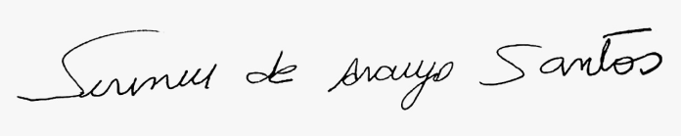

**SIRINEU ARAUJO**

**VEREADOR-PL**